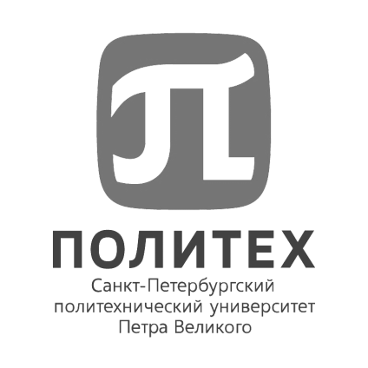
ФЕДЕРАЛЬНОЕ ГОСУДАРСТВЕННОЕ АВТОНОМНОЕ ОБРАЗОВАТЕЛЬНОЕ УЧРЕЖДЕНИЕ
ВЫСШЕГО ОБРАЗОВАНИЯ
«САНКТ-ПЕТЕРБУРГСКИЙ ПОЛИТЕХНИЧЕСКИЙ УНИВЕРСИТЕТ ПЕТРА ВЕЛИКОГО»

ОБЪЯВЛЯЕТ КОНКУРС НА ЗАМЕЩЕНИЕ ВАКАНТНОЙ ДОЛЖНОСТИ НАУЧНОГО РАБОТНИКА

ПЕРЕДОВАЯ ИНЖЕРНАЯ ШКОЛА «ЦИФРОВОЙ ИНЖИНИРИНГ»
Научный центр мирового уровня «Передовые цифровые технологии»
НТК «Математическое моделирование и интеллектуальные системы управления»
Лаборатория «Вычислительная гидроаэроакустика и турбулентность»
Старший научный сотрудник, 0.25 шт.ед. VAC 131152

Требования к квалификации: Высшее профессиональное образование, наличие ученой степени кандидата физико-математических наук по специальности «Механика жидкости, газа и плазмы», опыт работы по соответствующей специальности не менее 10 лет
Отрасль науки: Вычислительная аэродинамика и аэроакустика
Тематика исследований: Моделирование турбулентности, расчет аэродинамичсекого шума, исследование устойчивости ламинарных и турбулентных течений
Владение иностранным языком: Технический английский, достаточный для чтения и написания статей по тематике исследования

Задачи:
- Разработка и техническая поддержка CFD кода NTS;
- Проведение аэродинамических и аэроакустических расчетов в коде NTS;
- Анализ полученных результатов, написание статей и отчетов.

Общий объем научно-исследовательских и опытно- конструкторских работ, всего: в т.ч. по заказу иностранных организаций – не менее30 млн. руб.; количество грантов, договоров на выполнение научных работ – не менее 5; количество научных статей, предполагаемых к опубликованию в рецензируемых научных изданиях, индексируемых в наукометрических базах: РИНЦ - 8, Web of Science - 2, Scopus – 5.

Условия:
Должностной оклад: 17150 рублей/месяц
Стимулирующие надбавки: 12850 рублей/месяц, в соответствии с Положением об оплате труда работников «СПбПУ»
Трудовой договор: срочный по 31.12.2029.

Прием заявок для участия в конкурсе осуществляется на официальный адрес электронной почты Управления персонала hrdep.nr@spbstu.ru по 18.12.2024.

Научные работники избираются на заседании конкурсной комиссии.
Дата и время проведения конкурсной комиссии: 26.12.2024 в 10-00

Лица для получения дополнительных справок:
Фамилия, имя, отчество: Раченко Карина Николаевна
E-mail: hrdep.nr@spbstu.ru
Телефон: +7 (812) 552-36-55

